Miércoles
07
de Octubre

Cuarto de primaria
Historia

¡Creando arte prehistórico!

Aprendizaje esperado: Investiga aspectos de la cultura y de la vida cotidiana del pasado, y valora su importancia.

Énfasis: Investiga aspectos de la cultura y de la vida cotidiana del pasado, y valora su importancia.

¿Qué vamos a aprender?

En la sesión anterior aprendiste que las pinturas rupestres, son un tipo de fuente histórica, ya que son las manifestaciones artísticas más antiguas de las que se tiene registro. Este tipo de pinturas datan principalmente de la prehistoria. Su nombre hace alusión a dibujos que se encuentran en rocas o cavernas.

Cada pintura representaba algo diferente, sin embargo, estas pinturas tienen algo en común, ilustraban rituales para la captura de animales y el modo en que vivían. Con esto revelaban información de la flora y fauna de la región que habitaban.

Hoy vas a seguir estudiando este tema y harás una pintura rupestre.

Los materiales que se van a requerir son:

- Hojas de papel color blanco o de su cuaderno
- Café soluble
- Agua
- Algodón o esponja
- Moldes de figuras de lo que vamos a representar
- Un recipiente, de preferencia de plástico
- Lápices de colores

Si no cuentas con todos los materiales que se están solicitando, sea porque en tu casa no hay en este momento o porque son cosas que no te permiten utilizar en casa, no te preocupes ya que con lo que tengas puedes intentar realizarlo.

Además, recuerda que los primeros pobladores tampoco tenían todos los materiales con los que hoy se pueden contar.

Para recordar las características del arte rupestre, lee con atención el siguiente párrafo:
Algunos datos importantes para poder realizar una pintura rupestre son:
- Recordar que eran representaciones que realizaban en cuevas.
- Los dibujos eran diferentes y tienen relación con la evolución del hombre, lo que quiere decir que entre más años transcurrían más información proporcionaban.
- Están compuestas de escenas, es decir, donde aparecen distintos tipos de animales, siempre plasmaban el momento en que cazaban ya sea en grupo o en solitario.
- Usaban colores como el negro, el rojo, el amarillo, el blanco y el ocre.
- Revelaban información de la flora y fauna de la región que habitaban.
- Ilustraban el tributo a la abundancia y a la fertilidad.
- Indicaban el modo de vida de los grupos de recolectores y cazadores.
Con la información anterior puedes comenzar a realizar una pintura rupestre, puedes representar algo sobre la vida de la sociedad actual, pero retomando algunas de las características del arte rupestre.

En tu libro de Historia, podrás encontrar información sobre este tema, en las páginas 30 y 31.
https://libros.conaliteg.gob.mx/20/P4HIA.htm?#page/30

Si no lo tienes a la mano, no te preocupes, puedes investigar en otros libros que tengas en casa, o en Internet para saber más.

¿Qué hacemos?

Realiza las siguientes actividades.

- Elabora una “pintura rupestre” donde hables de lo que actualmente vives: la epidemia de la COVID-19; simulando que no cuentas con los materiales y recursos necesarios para su elaboración, por ejemplo, sin letras y números, solo imágenes que representen lo que acontece.

Para lograr tener una mejor idea de la imagen que quieres plasmar, utiliza las siguientes preguntas:

¿Qué vas a representar? ¿Cómo lo vas a representar? ¿Cuándo lo vas a representar? ¿Por qué lo vas a representar?

Tal vez logres dejar una fuente histórica para las próximas generaciones, donde se comunique sobre la pandemia por la que está atravesando México y todo el mundo.
Intenta ahora realizar tu pintura. El procedimiento es el siguiente:

- Mezclar en un recipiente café con agua, hasta obtener una consistencia grumosa, es importante evitar que sea muy liquida.
- Arrugar una de las hojas, formando una bola de papel.
- Desdoblar y comenzar a pintar; aplicarás la mezcla del café con ayuda de la esponja o algodón.
- Dejar secar, para volver a arrugar la hoja.
- Volver a aplicar la mezcla de café para realzar el color.
- Para generar un efecto de desgaste, puedes desgarrar las orillas de la hoja.
- Pintar los bordes desgarrados para completar el efecto y dejar secar.
- Prepara imágenes, dibujos o siluetas que usarás para la representación. Algunas imágenes pueden ser las siguientes:

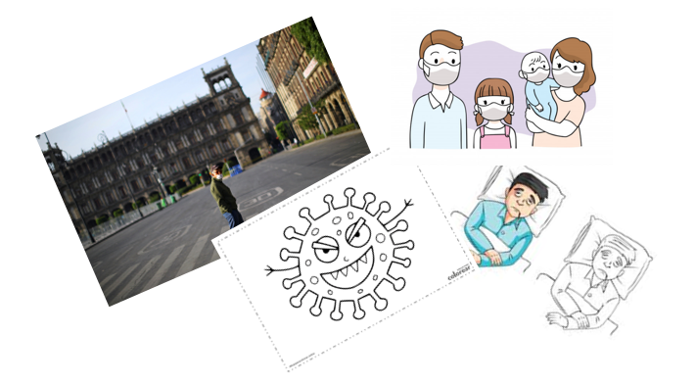

- Toma la hoja trabajada con café y coloca las siluetas encima de la hoja para marcar las figuras seleccionadas.
- Con ayuda de la esponja o algodón estampa las figuras con la mezcla de café.
- Después de marcar todas las figuras, usarás lápices de colores para contrastar las siluetas, para ello deberás mojar con agua la punta del color y comenzar el delineado de las figuras, solo de algunas partes, no toda la silueta.
- De ser necesario puedes ocupar tus manos para agregar algunos detalles

¿Cómo quedó tu pintura? Acabas de dejar una fuente histórica de lo que sucede en la actualidad.
Estas son actividades divertidas para hacer en casa y es una forma de acercarte al arte, como forma de expresión humana, justamente lo que realizaban los primeros grupos de humanos donde reflejaban la forma en que vivían.

Recuerda que es importante cuidar y preservar todo aquello que proporcione información sobre el pasado.

Observa el siguiente video.

- La Pintada en el Complejo Arqueológico Sierra Libre, Sonora.
https://www.youtube.com/watch?v=Rx2WO8D-weY duración 2:40 min.

Es necesario conocer sobre el pasado, pues con ello se comprende cómo ha cambiado la vida y se han mejorado las condiciones de vida.

El Reto de Hoy:

Realiza la técnica utilizada el día de hoy para expresar algo sobre tu vida en familia.

Coméntalo con tu maestra o maestro.

Platica con tu familia sobre lo que aprendiste, seguro les parecerá interesante y podrán decirte algo más.

¡Buen trabajo!

Gracias por tu esfuerzo

Para saber más:
Lecturas

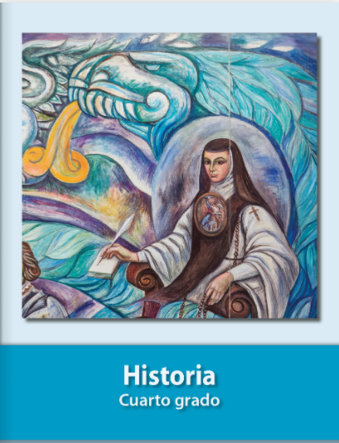

https://libros.conaliteg.gob.mx/20/P4HIA.htm

